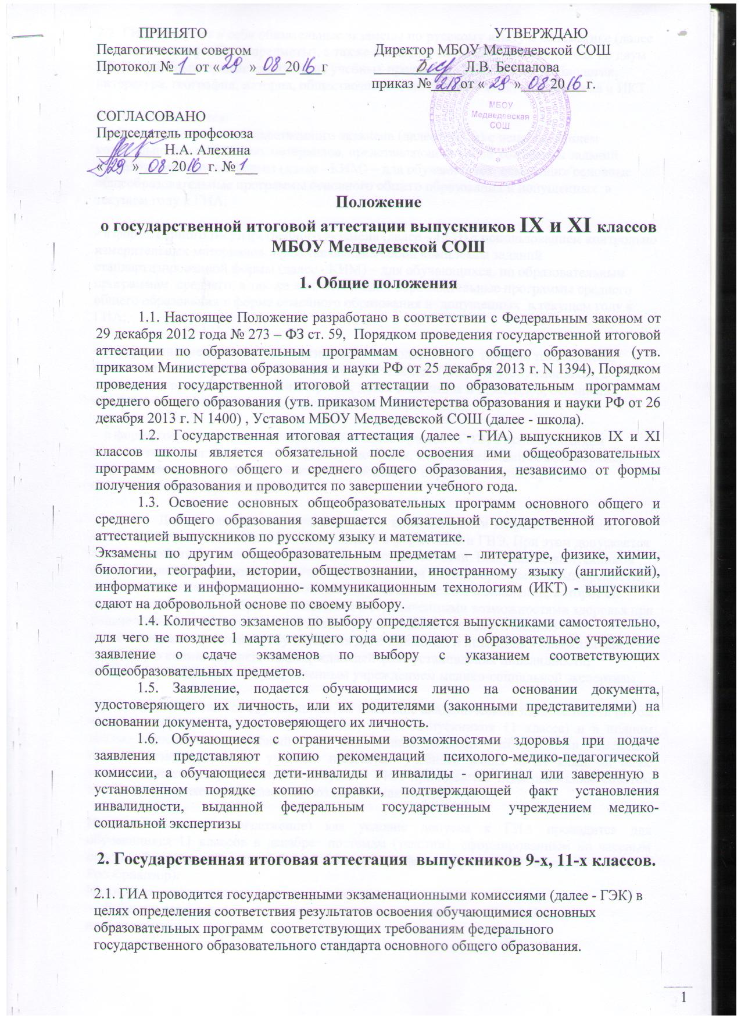

2.2. ГИА включает в себя обязательные экзамены по русскому языку и математике (далее – обязательные учебные предметы), а также экзамены по выбору обучающегося по двум и более учебным предметам из числа учебных предметов: физика, химия, биология, литература, география, история, обществознание, английский язык, информатика и ИКТ.

2.3. ГИА проводится: - в форме основного государственного экзамена (далее – ОГЭ) с использованием контрольно измерительных материалов, представляющих собой комплексы заданий стандартизированной формы (далее - КИМ) – для обучающихся, освоивших основные общеобразовательные программы основного общего образования и допущенных в текущем году к ГИА;

- в форме единого государственного экзамена (далее – ЕГЭ) с использованием контрольно измерительных материалов, представляющих собой комплексы заданий стандартизированной формы (далее - КИМ) – для обучающихся, по образовательным программам среднего, а так же лиц, освоивших образовательные программы среднего общего образования в форме семейного образования и допущенных в текущем году к ГИА;

- в форме письменных и устных экзаменов с использованием текстов, тем, заданий, билетов (далее – государственный выпускной экзамен, ГВЭ) – для обучающихся, с ограниченными возможностями здоровья, детей-инвалидов и инвалидов, освоивших образовательные программы основного общего образования.

- в форме государственного выпускного экзамена (далее - ГВЭ) с использованием текстов, тем, заданий, билетов – для обучающихся, с ограниченными возможностями здоровья, детей-инвалидов и инвалидов, освоивших образовательные программы среднего общего образования.

Для обучающихся с ограниченными возможностями здоровья, итоговая аттестация может по их желанию проводиться в форме ЕГЭ и ГВЭ. При этом допускается сочетание обеих форм государственной итоговой аттестации. Выбранные выпускником форма (формы) государственной итоговой аттестации и общеобразовательные предметы, по которым он планирует сдавать экзамены, указываются им в заявлении, которое он подает в школе до 1 ноября. Обучающиеся с ограниченными возможностями здоровья при подаче заявления представляют оригинал рекомендаций психолого-медико-педагогической комиссии, а обучающиеся дети-инвалиды и инвалиды – оригинал или заверенную копию справки, подтверждающей факт установления инвалидности, выданной федеральным государственным учреждением медико-социальной экспертизы .
2.4. К ГИА допускаются обучающиеся, не имеющие академической задолженности (в том числе за итоговое сочинение (изложение) – для выпускников 11 класса) и в полном объеме выполнившие учебный план или индивидуальный учебный план (имеющие годовые отметки по всем учебным предметам учебного плана за IX класс не ниже удовлетворительных). Решение о допуске к ГИА принимается педагогическим советом школы и оформляется приказом не позднее 15 мая текущего года.

Итоговое сочинение (изложение) как условие допуска к ГИА проводится для обучающихся 11 классов в декабре по темам (текстам), сформированным по часовым поясам Федеральной службой по надзору в сфере образования и науки (далее - Рособрнадзор).
Изложение вправе писать следующие категории лиц:
- обучающиеся с ограниченными возможностями здоровья или дети-инвалиды и инвалиды;
- обучающиеся на дому, в образовательных организациях, в том числе санаторно-курортных, в которых проводятся необходимые лечебные, реабилитационные и оздоровительные мероприятия для нуждающихся в длительном лечении на основании заключения медицинской организации.
Выпускники прошлых лет, лица, обучающиеся по образовательным программам среднего профессионального образования, а также обучающиеся, получающие среднее общее образование в иностранных образовательных организациях, самостоятельно выбирают сроки написания итогового сочинения из числа установленных настоящим Порядком.
Для обучающихся, выпускников прошлых лет с ограниченными возможностями здоровья, обучающихся, выпускников прошлых лет детей-инвалидов и инвалидов продолжительность итогового сочинения (изложения) увеличивается на 1,5 часа.
Результатом итогового сочинения (изложения) является "зачет" или "незачет".
Повторно допускаются к написанию итогового сочинения (изложения) в дополнительные сроки в текущем году (в первую среду февраля и первую рабочую среду мая):
- обучающиеся, получившие по итоговому сочинению (изложению) неудовлетворительный результат ("незачет");
- обучающиеся, выпускники прошлых лет, не явившиеся на итоговое сочинение (изложение) по уважительным причинам (болезнь или иные обстоятельства, подтвержденные документально).

2.5. Обучающиеся вправе изменить (дополнить) перечень указанных в заявлении экзаменов только при наличии у них уважительных причин (болезни или иных обстоятельств, подтвержденных документально). В этом случае обучающийся подает заявление в образовательную организацию с указанием измененного перечня учебных предметов, по которым он планирует пройти ГИА, и причины изменения заявленного ранее перечня. Указанное заявление подается не позднее, чем за месяц до начала соответствующих экзаменов.

2.6. Решение о добавлении предмета в перечень уже выбранных экзаменов принимается ГЭК и не входит в компетенцию образовательной организации.

2.7. Для проведения ОГЭ и ГВЭ на территории Российской Федерации и за ее пределами предусматривается единое расписание экзаменов. По каждому учебному предмету устанавливается продолжительность проведения экзаменов.

2.8. Для лиц, повторно допущенных в текущем году к сдаче экзаменов по соответствующим учебным предметам в случаях, перечисленных в п.30 Порядка проведения государственной итоговой аттестации по образовательным программам основного общего образования от 25.12.2013г. №1394, предусматриваются дополнительные сроки проведения ГИА.

2.9. Для обучающихся, не имеющих возможности по уважительным причинам, подтвержденным документально, пройти ГИА в сроки, установленные в соответствии с п.24 и п.25 Порядка проведения государственной итоговой аттестации по образовательным программам основного общего образования от 25.12.2013 №1394, ГИА по обязательным учебным предметам проводится досрочно, но не ранее 20 апреля, в формах, устанавливаемых настоящим Порядком.

2.10. Для обучающихся с ограниченными возможностями здоровья, обучающихся детей-инвалидов и инвалидов, а также тех, кто обучался по состоянию здоровья на дому продолжительность ОГЭ увеличивается на 1,5 часа.

2.11. Повторно к сдаче ГИА по соответствующему учебному предмету допускаются следующие обучающиеся:
- получившие на ГИА неудовлетворительный результат по одному из обязательных учебных предметов;
- не явившиеся на экзамены по уважительным причинам (болезнь или иные обстоятельства, подтвержденные документально);
- не завершившие выполнение экзаменационной работы по уважительным причинам (болезнь или иные обстоятельства, подтвержденные документально);
- апелляция которых о нарушении установленного порядка проведения ГИА конфликтной комиссией была удовлетворена;
- результаты которых были аннулированы ГЭК в случае выявления фактов нарушений установленного порядка проведения ГИА.

2.12. Экзамены проводятся в пунктах проведения экзаменов (далее - ППЭ), места расположения которых утверждаются органами исполнительной власти субъектов Российской Федерации, осуществляющими государственное управление в сфере образования по согласованию с ГЭК.

2.13. Во время экзамена обучающиеся соблюдают установленный порядок проведения ГИА и следуют указаниям организаторов.

2.14. Лицо, ответственное за подготовку к проведению ГИА в школе:
- Передает в ОООиП данные по выпускникам (копии паспортов, заявлений);
- Под роспись информируют обучающихся и их родителей (законных представителей):
- о сроках, местах и порядке подачи заявлений на прохождение ГИА,
- о порядке проведения ГИА, в том числе об основаниях для удаления с экзамена, изменения или аннулирования результатов ГИА,
- о ведении в ППЭ видеозаписи
- о порядке подачи апелляций
- о нарушении установленного порядка проведения ГИА и о несогласии с выставленными баллами,
- о времени и месте ознакомления с результатами ГИА,
- о результатах ГИА, полученных обучающимися.

2.15. Результаты государственной итоговой аттестации за 9 класс - признаются удовлетворительными в случае, если обучающийся по обязательным учебным предметам (русский язык и математика) набрал количество баллов не ниже минимального, а при сдаче государственного выпускного экзамена получил отметки не ниже удовлетворительной (три балла).

2.16. Обучающимся, не прошедшим ГИА или получившим на ГИА неудовлетворительные результаты более чем по одному обязательному учебному предмету, либо получившим повторно неудовлетворительный результат по одному из этих предметов на ГИА в дополнительные сроки, предоставляется право пройти ГИА по соответствующим учебным предметам не ранее чем через год.

2.17. При проведении государственной итоговой аттестации в форме ЕГЭ используется стобалльная система оценки, а в форме ГВЭ - пятибалльная система оценки.

2.18. Результаты ГИА признаются удовлетворительными в случае, если обучающийся по обязательным учебным предметам при сдаче ЕГЭ набрал количество баллов не ниже минимального, определяемого Рособрнадзором, а при сдаче ГВЭ получил отметки не ниже удовлетворительной (три балла).

2.19. В случае если обучающийся получил на ГИА неудовлетворительный результат по одному из обязательных учебных предметов, он допускается повторно к ГИА по данному предмету в текущем году в формах, устанавливаемых настоящим Положением, в дополнительные сроки.

2.20. Обучающимся, не прошедшим ГИА или получившим на ГИА неудовлетворительные результаты более чем по одному обязательному учебному предмету, либо получившим повторно неудовлетворительный результат по одному из этих предметов на ГИА в дополнительные сроки, предоставляется право пройти ГИА по соответствующим учебным предметам не ранее чем через год.

2.21. Обучающиеся могут подать в письменной форме апелляцию о нарушении установленного порядка проведения ГИА по учебному предмету и (или) о несогласии с выставленными баллами в конфликтную комиссию.

2.22. Порядок проведения ЕГЭ и порядок проведения ГВЭ для различных категорий выпускников, в том числе порядок работы и функции экзаменационных, предметных и конфликтных комиссий в зависимости от формы проведения государственной итоговой аттестации, определяются Минобрнауки России.

3. Порядок выпуска обучающихся 9, 11-х классов и выдачи документов об образовании

3.1. Выпускникам 9-х, 11-х классов, прошедшим государственную итоговую аттестацию, выдаётся документ государственного образца о соответствующем уровне образования:
а) выпускникам 9-го класса - аттестат об основном общем образовании; б) выпускникам 11-го класса - аттестат о среднем общем образовании.

3.2. В аттестат об основном общем и среднем общем образовании заносятся отметки на основании приказа Министерства образования и науки Российской Федерации от 14 февраля 2014 г. № 115 «Порядок заполнения, учёта и выдачи аттестатов об основном общем и среднем общем образовании и их дубликатов».

В школе для выставления итоговых отметок в аттестат выпускникам 9, 11 классов приказом директора гимназии создаётся комиссия по сверке отметок.

Итоговые отметки за 9 класс по русскому языку и математике определяются как среднее арифметическое годовых и экзаменационных отметок выпускника и выставляются в аттестат целыми числами в соответствии с правилами математического округления.

Итоговые отметки за 9 класс по другим учебным предметам выставляются на основе годовой отметки выпускника за 9 класс.

Итоговые отметки за 11 класс определяются как среднее арифметическое полугодовых и годовых отметок обучающегося за каждый год обучения по образовательной программе среднего общего образования и выставляются в аттестат целыми числами в соответствии с правилами математического округления.

3.3. Заполнение бланков документов государственного образца об основном общем и среднем общем образовании, ведение книги регистрации выданных документов об образовании осуществляется ответственными лицами, назначенными приказом директора и в соответствии с нормативными документами Министерства образования и науки РФ.

3.4. Документы об образовании выпускники 9,11 классов получают в школе на торжественном мероприятии, посвящённом выпуску обучающихся из МБОУ Медведевской СОШ.
3.5. Несовершеннолетние обучающиеся 9 классов, не допущенные к государственной итоговой аттестации, а также выпускники, не прошедшие государственную итоговую аттестацию, по усмотрению родителей (законных представителей) оставляются на повторное обучение или получают справку об обучении в общеобразовательном учреждении установленного образца.

3.6. Выпускникам 11 классов, не завершившим среднего общего образования, не прошедшим государственной итоговой аттестации или получившим на государственной итоговой аттестации неудовлетворительные результаты по русскому языку и математике, либо получившим повторно неудовлетворительный результат по одному из этих предметов на государственной итоговой аттестации в дополнительные сроки, выдается справка об обучении в образовательном учреждении, форма которой утверждается Минобрнауки России.

Указанным выпускникам предоставляется право пройти государственную итоговую аттестацию по соответствующим общеобразовательным предметам не ранее чем через год в сроки и в формах, установленных Рособрнадзором.

